Αριθμός ομάδας: 02
Ονομα Scrum master: Βασιλικη Χαλιπιλια.
Ονομα 1^{ου} μέλους: Στελιος Παπαδοπουλος
Ονομα 2^{ου} μέλους: Αρσλαν Καλαιτσιδης

1^{ο} Πακέτο παραδοτέων 1-5

Παραδοταιο 1)

User Stories

Acceptance Criteria

Παραδοταιο 2) Κενο

Παραδοταιο 3)

User Story 1

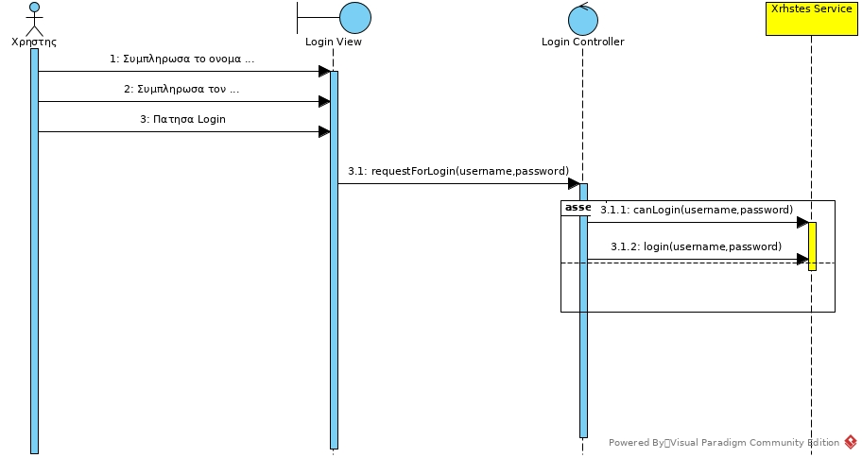

User Story 2

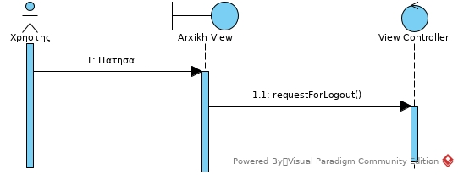

User Story 3
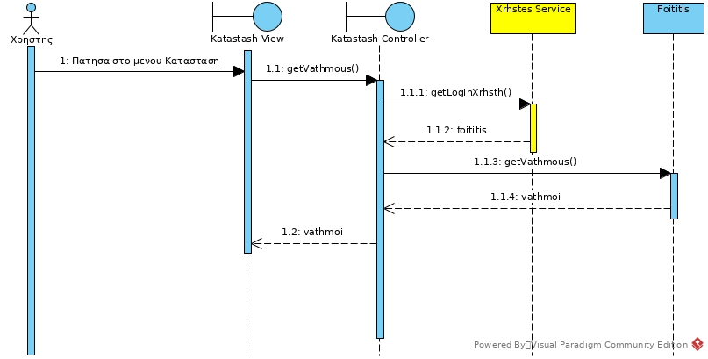
User Story 5 (Ergasthrio)

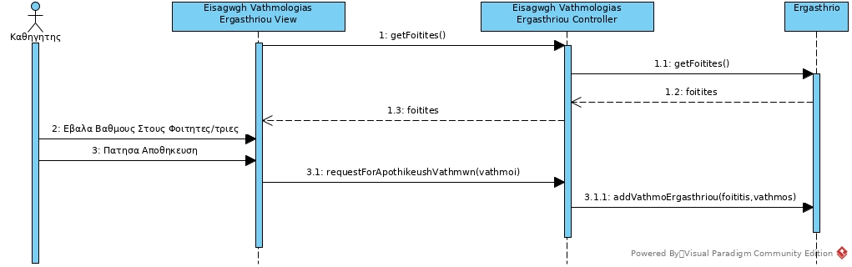
User Story 5(Thewria)

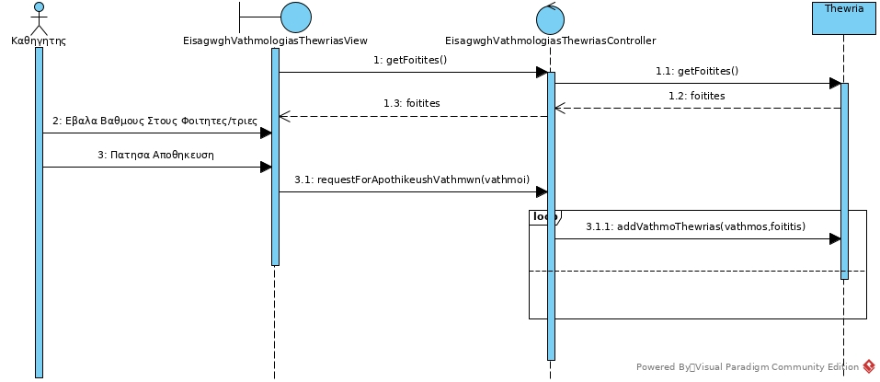
User Story 6
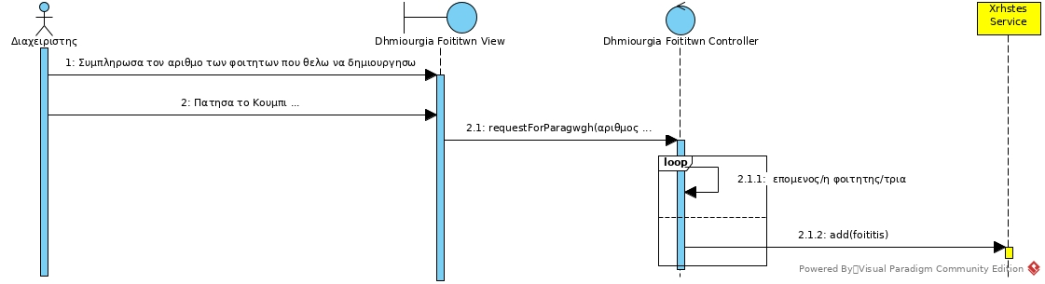

User Story 7

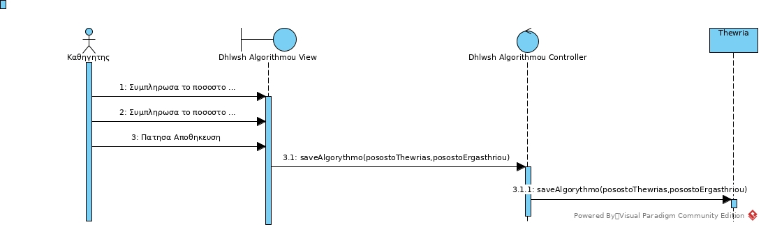

User Story 8

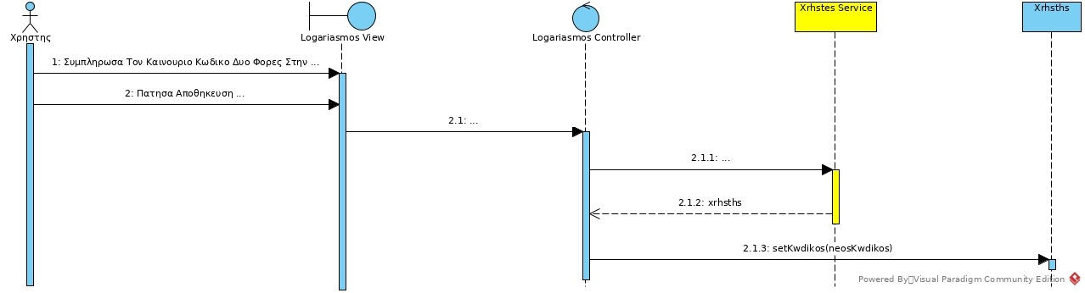

User Story 9

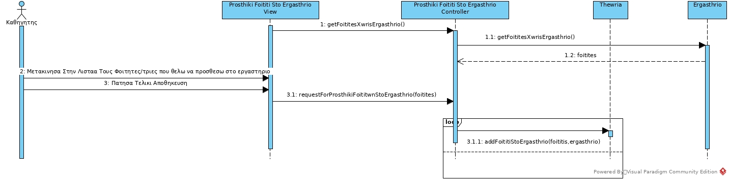

User Story 10

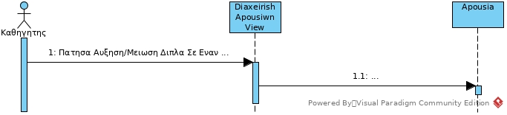

User Story 11

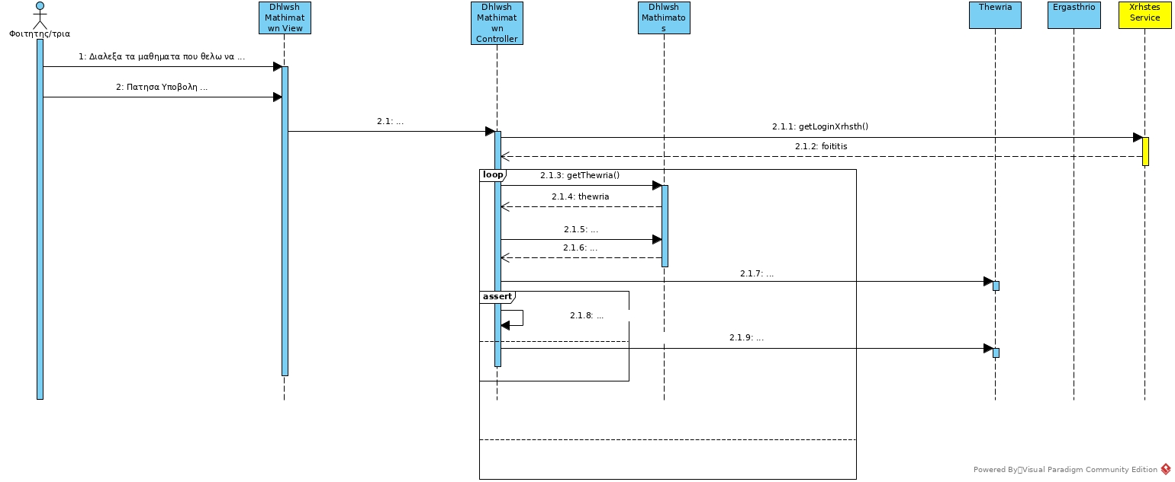

User Story 12(Ergasthrio)

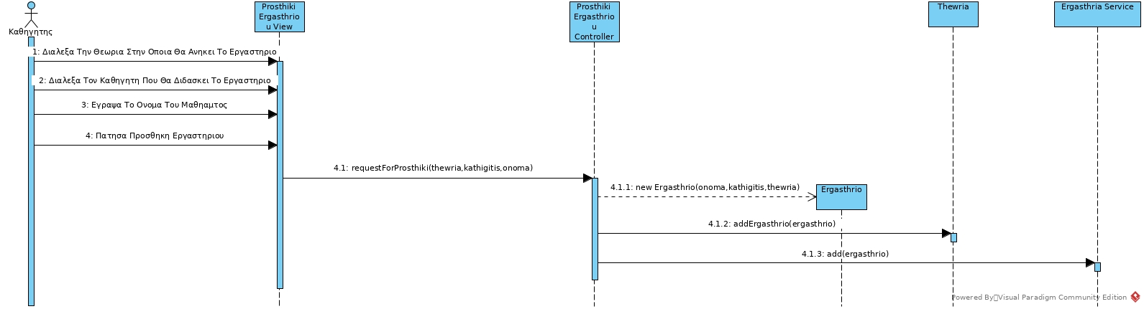
User Story 12 (Thewria)

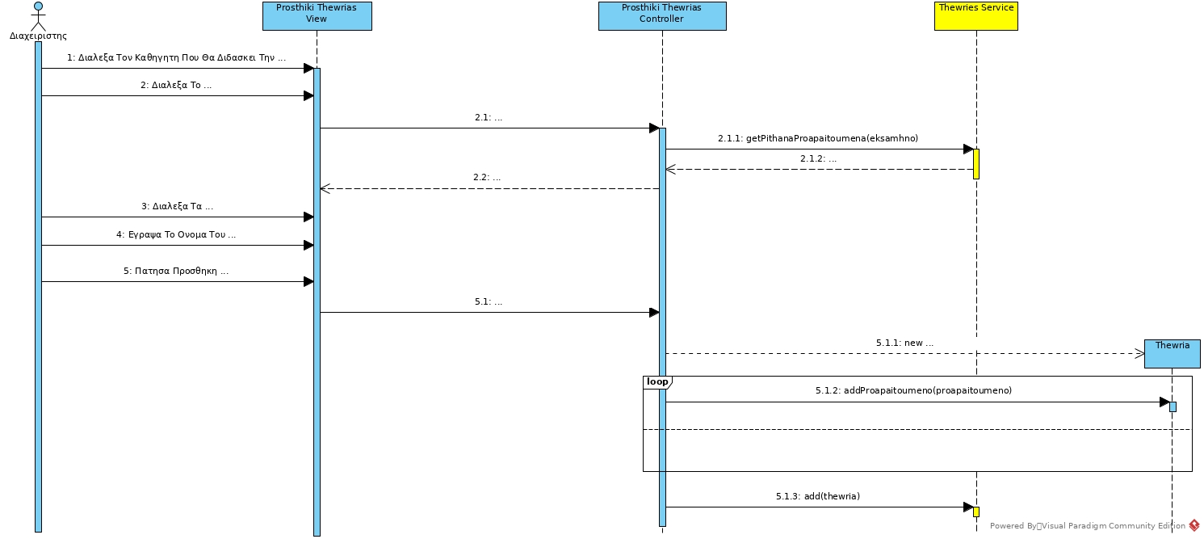
User Story 13

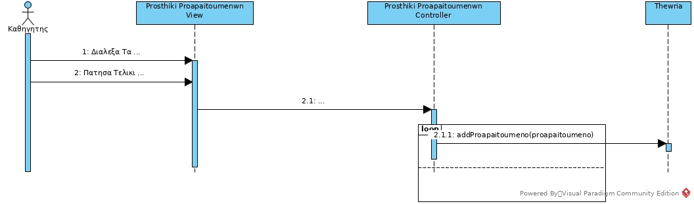

Παραδοταιο 4)
Σύστημα Πυθίας

Παραδοτέο 4: Αναλυτικό Διάγραμμα Κλάσεων (Detailed Class Diagram)

Στο ακόλουθο πίνακα παρατίθενται οι μέθοδοι που παράγονται στο διάγραμμα ακολουθίας του user story «Login(User Story 1)».
Μέθοδος | Κλάση που τοποθετείται και καλείται
canLogin(onomaXrhsth,kwdikos):boolean | XrhstesService
login(onomaXrhsth,kwdikos):void | XrhstesService

Στο ακόλουθο πίνακα παρατίθενται οι μέθοδοι που παράγονται στο διάγραμμα ακολουθίας του user story «Εμφάνιση Βαθμολογίας στον Φοιτιτή/τρια(User Story 3)».
Μέθοδος | Κλάση που τοποθετείται και καλείται
getVathmous() : Map<String,Double> | Foititis
getLoginXrhsth():Xrhsths | XrhstesService

Στο ακόλουθο πίνακα παρατίθενται οι μέθοδοι που παράγονται στο διάγραμμα ακολουθίας του user story «Εισαγωγή Βαθμολογίας Από τον Καθηγητή(User Story 5)».
Μέθοδος | Κλάση που τοποθετείται και καλείται
getFoitites() : Foititis[] | Ergasthrio
getFoitites() : Foititis[] | Thewria
addVathmoThewrias(foititis:Foititis,vathmos:double) | Thewria
addVathmoErgasthriou(foititis:Foititis,  vathmos:double) | Ergasthrio

Στο ακόλουθο πίνακα παρατίθενται οι μέθοδοι που παράγονται στο διάγραμμα ακολουθίας του user story «Δημιουργία Λογαριασμών Από Τον Διαχειριστή(User Story 6)».
Μέθοδος | Κλάση που τοποθετείται και καλείται
add(xrhsth:Xrhsth):void | XrhstesService

Στο ακόλουθο πίνακα παρατίθενται οι μέθοδοι που παράγονται στο διάγραμμα ακολουθίας του user story «Ορισμός Αλγορίθμου Υπολογισμού Τελικού Βαθμού Από Τον Καθηγητή(User Story 7)».
Μέθοδος | Κλάση που τοποθετείται και καλείται
saveAlgorythm(posostoThewrias:double,  posostoErgasthriou:double) | Thewria

Στο ακόλουθο πίνακα παρατίθενται οι μέθοδοι που παράγονται στο διάγραμμα ακολουθίας του user story «Αλλαγή Κωδικού Από Τον Χρήστη(User Story 8)».
Μέθοδος | Κλάση που τοποθετείται και καλείται
setKwdikos(password:String) | Xrhsths

Στο ακόλουθο πίνακα παρατίθενται οι μέθοδοι που παράγονται στο διάγραμμα ακολουθίας του user story «Προσθήκη Φοιτιτή/τριας Στο Εργαστήριο Από Τον Καθηγητή Του Εργαστηρίου(User Story 9)».
Μέθοδος | Κλάση που τοποθετείται και καλείται
AddFoititiStoErgasthrio  (foititis: Foititis,ergasthrio : Ergasthrio) | Thewria
getFoititesXwrisErgasthrio():Foititis[] | Thewria

Στο ακόλουθο πίνακα παρατίθενται οι μέθοδοι που παράγονται στο διάγραμμα ακολουθίας του user story «Αύξηση/Μείωση Απουσιών Φοιτιτή/τριας Από Τον Καθηγητή Του Εργαστηρίου(User Story 10)».
Μέθοδος | Κλάση που τοποθετείται και καλείται
aukshshApousiwn() | Apousia
meiwshApousiwn() | Apousia

Στο ακόλουθο πίνακα παρατίθενται οι μέθοδοι που παράγονται στο διάγραμμα ακολουθίας του user story «Δήλωση Μαθημάτων Από Φοιτιτές/τριες(User Story 11)».
Μέθοδος | Κλάση που τοποθετείται και καλείται
addFoititi(foititis:Foititis) | Thewria

Στο ακόλουθο πίνακα παρατίθενται οι μέθοδοι που παράγονται στο διάγραμμα ακολουθίας του user story «Προστθηκη Μαθηματος”(User Story 12)».
Μέθοδος | Κλάση που τοποθετείται και καλείται
addErgasthrio(ergasthrio:Ergasthrio):void | Thewria
add(ergasthrio:Ergasthrio):void | ErgasthriaService
getPithanaProapaitoumena(eksamhno):Thewria[] | ThewriesService
add(thewria:Thewria):void | ThewriesService
addProapaitoumeno(proapaitoumeno:Thewria):void | Thewria

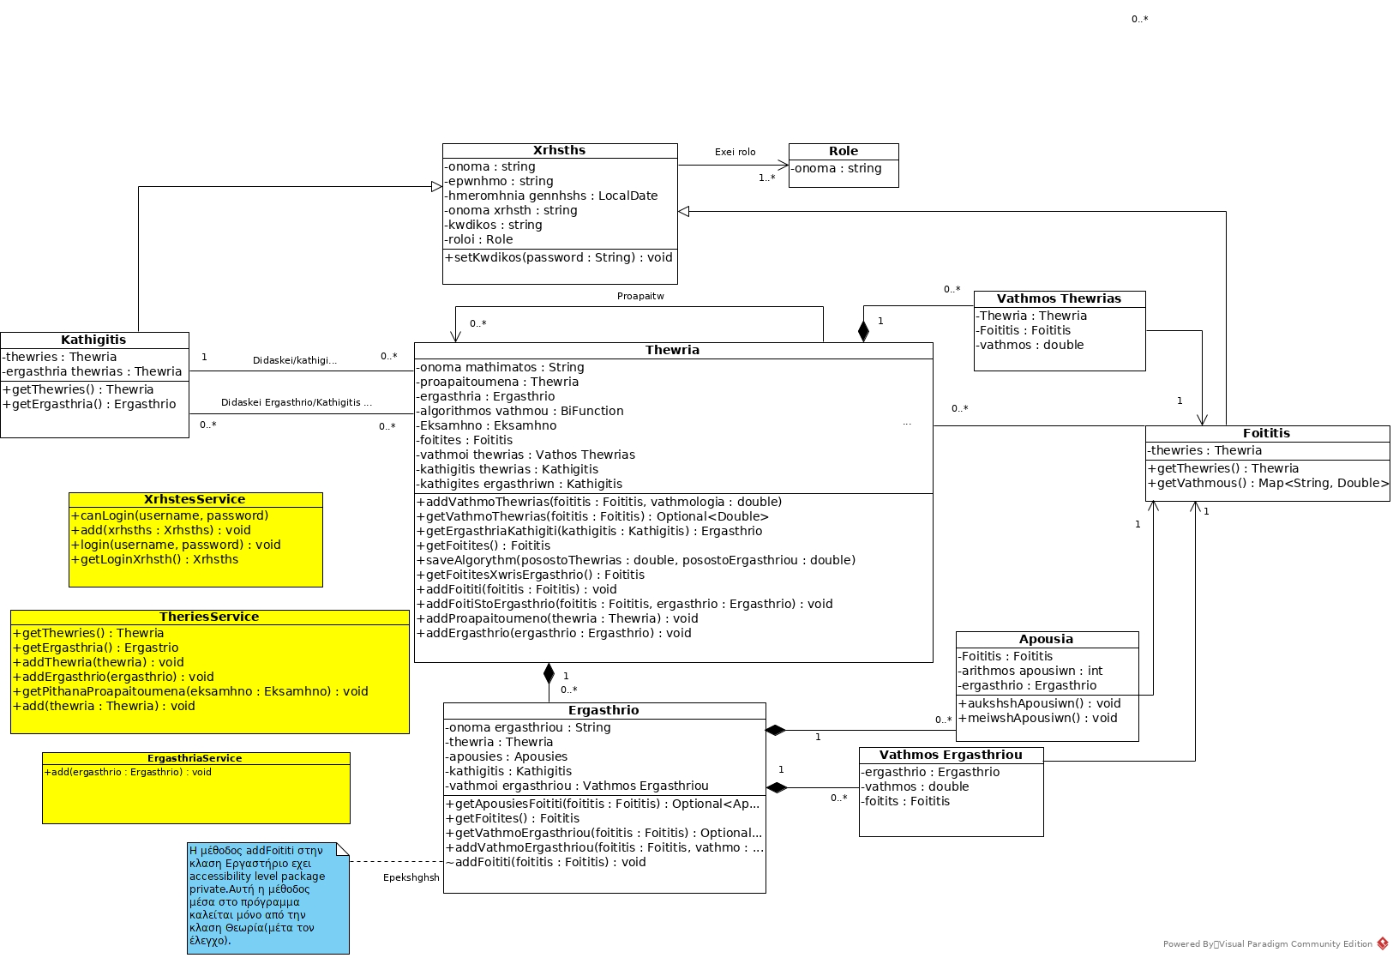

Metrics

